Prière avec les chants de Taizé

Prière communautaire des paroisses de
Corbais, Hévillers et Mont-Saint-Guibert,
de la Chapelle de la Colline de Pénuel

Mercredi 27 septembre 2023
ᖱ Chant d’entrée – n°35 - Bonum est confidere –https://www.youtube.com/watch?v=RPNzZwBYZrc

ᖱ Chant de psaume – n° 18 - Confitemini Domino – https://www.youtube.com/watch?v=khXIGwIhpYE

Du psaume 116

Je crois, et je parlerai,
moi qui ai beaucoup souffert,
moi qui ai dit dans mon trouble:
"L'homme n'est que mensonge."

ᖱ Confitemini Domino

Comment rendrai-je au Seigneur
tout le bien qu'il m'a fait?
J'élèverai la coupe du salut,
j'invoquerai le nom du seigneur.
Je tiendrai mes promesses au Seigneur,
oui, devant tout son peuple!

ᖱ Confitemini Domino

Il en coûte au Seigneur
de voir mourir les siens!
Ne suis-je pas, Seigneur, ton serviteur,
ton serviteur, le fils de ta servante,
moi, dont tu brisas les chaînes?

ᖱ Confitemini Domino

Je t'offrirai le sacrifice d'action de grâce,
j'invoquerai le nom du Seigneur.
Je tiendrai mes promesses au Seigneur,
oui devant tout son peuple,
à l'entrée de la maison du Seigneur,
au milieu de Jérusalem!

ᖱ Confitemini Domino

ᖱ Chant de lecture – n°17 - Ô ma joie et mon espérance –https://www.youtube.com/watch?v=ZKHW7CYwEBk

Lecture : Jérémie 1, 4-8

Jérémie dit : La parole du Seigneur me fut adressée en ces termes : Avant même de te former au ventre maternel, je t’ai connu ; avant même que tu sois sorti du sein, je t’ai consacré ; comme prophète des nations, je t’ai établi. Et je dis : "Ah ! Seigneur, vraiment, je ne sais pas parler, car je suis un enfant !" Mais le Seigneur répondit : Ne dis pas : "Je suis un enfant !" car vers tous ceux à qui je t’enverrai, tu iras, et tout ce que je t’ordonnerai, tu le diras. N’aie aucune crainte en leur présence car je suis avec toi pour te délivrer, parole du Seigneur.
ᖱ Ô ma joie et mon espérance
Yeremia anandika : Usiogope mbele yao, kwa sababu mimi ni pamoja nawe nikuokoe, asema Bwana. (Swahili)

Vrees niet in hun aanwezigheid want ik ben met u om u te bevrijden, het woord van de Heer. (Néerlandais)

ᖱ Ô ma joie et mon espérance
Não terás medo diante deles, pois eu estou contigo para te livrar.» (Portugais)

Do not be afraid, for I am with you to deliver you, says the Lord. (Anglais)

ᖱ Ô ma joie et mon espérance
Non temerli, perché io sono con te per proteggerti». Oracolo del Signore. (Italien)

Yirmeya mufunda ne: Kubatshinyi nansha kakese, bualu ndi nebe, nenkusungile. Maweja ke udi wamba nanku.
(Tshiluba)

ᖱ Ô ma joie et mon espérance
Jeremya akomi : Kobanga moto moko te, pamba te nazali na yo po na kobikisa yo. Ngaie YAWE moto nalobi boye. (Lingala)

Fürchte dich nicht vor ihnen; denn ich bin mit dir, um dich zu retten – Spruch des Herrn. (Allemand)

ᖱ Ô ma joie et mon espérance
No tengas miedo en su presencia porque yo estoy contigo para a librarte.
Palabra del Señor (Espagnol)

ᖱ Ô ma joie et mon espérance

Introduction du temps de silence :

ᖱ Chant n° Adsumus sancte spiritus (hors carnet) –
Paroles : Adsumus Sante Spiritus (x2). Veni ad nos, adesto nobis. (x2) https://www.youtube.com/watch?v=tFknL5MhwA4

Temps de silence

ᖱ Adsumus sancte spiritus

Prière d’intercession

ᖱ Chant n° 90 - Kyrie 21 –https://www.youtube.com/watch?v=0tDrVnQWJrQ

Pour que les chrétiens ne cessent d’aller à la rencontre de tous, et deviennent ferment de réconciliation dans la famille humaine, prions le Seigneur.

Pour tous les croyants, pour ceux qui accomplissent un ministère dans l’Eglise, pour qu’ils soient témoins fidèles de l’Evangile, prions le Seigneur.

ᖱ Kyrie
Pour le partage des biens de la terre entre tous, prions le Seigneur.

Pour tous les peuples de la terre, afin que cessent les guerres et les violences qui les éprouvent, prions le Seigneur.

ᖱ Kyrie
Pour ceux qui sont oubliés par la société, que nous soyons solidaires de leur souffrance, prions le Seigneur.

Pour ceux qu’on persécute à cause de ton nom, pour tous ceux qui cherchent la justice, prions le Seigneur.

ᖱ Kyrie
Pour les victimes des catastrophes naturelles et du réchauffement climatique, pour ceux qui soutiennent les populations exposées, prions le Seigneur.

ᖱ Kyrie
Intentions libres
ᖱ Kyrie
ᖱ Notre Père – n°144 - https://www.youtube.com/watch?v=grFpStnuxE8

Prière de conclusion
Tu nous bénis, Dieu d’espérance, et par ton Esprit Saint tu nous encourages à aimer et à le dire par notre vie.

ᖱ Chant final – n°50 - Nada te turbe –https://www.youtube.com/watch?v=go1-BoDD7CI

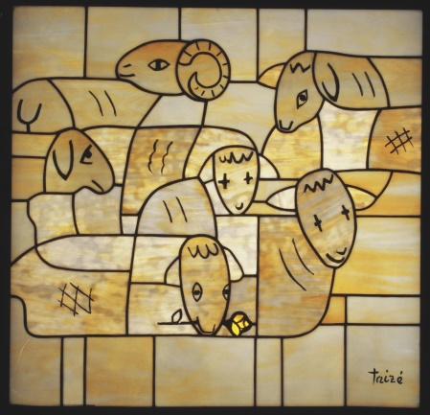

Prochaine prière :
mercredi 25 octobre dans l’église de Mont-Saint-Guibert

24/8 à Corbais

(en présentiel si les conditions sanitaires le permettent)

.

https://vitrosearch.ch/fr/objects/2256118

